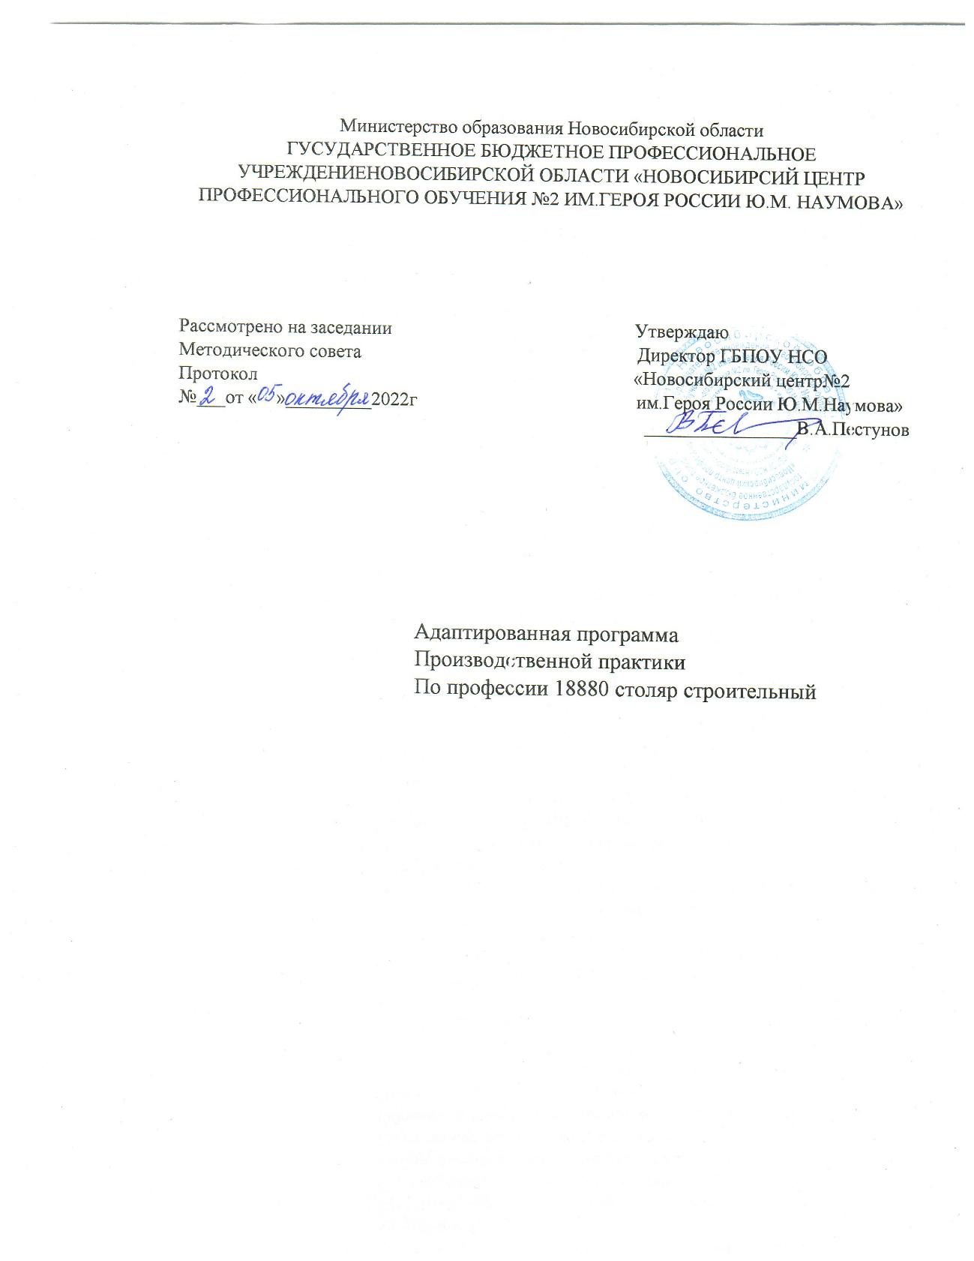

АДАПТИРОВАННАЯ РАБОЧАЯ ПРОГРАММА
ПРОИЗВОДСТВЕННОЙ ПРАКТИКИ
ПО ОСНОВНОЙ ПРОГРАММЕ ПРОФЕССИОНАЛЬНОГО ОБУЧЕНИЯ
ПО ПРОФЕССИИ 18880 СТОЛЯР СТРОИТЕЛЬНЫЙ

2022г.
ПАСПОРТ АДАПТИРОВАННОЙ РАБОЧЕЙ ПРОГРАММЫ
ПРОИЗВОДСТВЕННОЙ ПРАКТИКИ

Адаптированная рабочая программа производственной практики направлена на освоение профессиональных компетенций:
Код | Наименование результата обучения
ПК 1.1 | Изготавливать простые столярные тяги и заготовки столярных изделий
ПК 1.2 | Изготавливать и собирать столярные изделия различной сложности
ПК 1.3 | Выполнять столярно-монтажные работы
ПК 1.4 | Производство и ремонт столярных изделий

В ходе освоения программы практики обучающийся должен получить практический опыт:
- изготовления простых столярных тяг и заготовок столярных изделий;
- изготовления и сборки простых и средней сложности столярных изделий;
- выполнения столярно-монтажных работ;
- выполнения ремонтных работ столярных изделий;
уметь:
- отбирать пиломатериалы, выполнять их разметку и обработку;
- пользоваться ручным и электрифицированным инструментом;
- изготавливать и устанавливать простые и средней сложности столярные детали и изделия;
- устанавливать крепежную фурнитуру;
- выполнять обшивку стен и потолков по каркасу отделочными индустриальными материалами;
- собирать и устанавливать встроенную мебель;
- выполнять ремонтные столярные работы;
- выполнять требования охраны труда и техники безопасности.
Место проведения практики
Строительные организации г. Новосибирска, Новосибирской области и Алтайского края.

1 курс 2 семестр | 240
Тема 1.5. Освоение приемов выполнения столярных соединений | 120
1.Наглядное изучение соединений на клею, нагелях, болтах, гвоздях, шурупах | 6
2.Освоение приемов клеевого соединения брусков по длине | 6
3. Отработка приемов клеевого соединения брусков по длине | 12
4.Освоение приемов распрессовки склеенных элементов и конструкций | 6
5. Отработка приемов распрессовки склеенных элементов и конструкций | 12
6. Освоение приемов болтового соединения деталей | 6
7. Отработка приемов болтового соединения деталей | 12
8. Освоение приемов соединения деталей на гвоздях | 6
9. Отработка приемов соединения деталей на гвоздях | 12
10.Освоение приемов соединения деталей на шурупах | 6
11. Отработка приемов соединения деталей на шурупах | 12
12. Освоение приемов соединения деталей на нагелях | 6
13. Отработка приемов соединения деталей на нагелях | 12
14.Отработка приемов контроля качества соединения деталей | 6
Тема 1.6. Освоение приёмов соединение заготовок между собой разными способами. | 108
1. Сплачивание заготовок | 18
2. Сращивание и наращивание заготовок | 18
3. Вырезка сучков и засмолов. | 18
4. Выполнение шипового соединения заготовок | 54
Промежуточная аттестация в форме дифференцированного зачета | 12
ИТОГО УП.01. ЗА 1 КУРС 2 СЕМЕСТР | 240
Раздел 2. Изготовление и сборка столярных изделий различной сложности | 270
ПП.02.Производственная практика
2 курс 4 семестр | 270
Тема 2.1. Изготовление заготовок для столярно-строительных изделий на станках | 60
1. Заготовка деталей для дощатых полов | 30
2. Изготовление деталей для обшивок деревянных стен | 30
Тема 2.2. Сборка и комплектование оконных и дверных блоков | 84
1.Выполнение предварительной сборки с подгонкой соединений створок, фрамуг, коробок; сборка их на клею | 24
2.Выполнение сборки на клею соединений створок, фрамуг, коробок | 24
3. Выполнение зачистки собранных элементов | 6
4. Выполнение предварительной сборки дверной коробки и дверного полотна | 24
5. Контроль качества сборки оконных и дверных блоков | 6
Тема 2.3. Изготовление фрезерованных деталей | 66
1. Изготовление прямолинейных фрезерованных деталей с применением станков | 12
2. Изготовление прямолинейных фрезерованных деталей с применением электрифицированных инструментов | 12
3. Изготовление прямолинейных фрезерованных деталей вручную | 12
4. Изготовление наличников и раскладок из древесины хвойных и лиственных пород | 12
5. Вырезка сучков и их заделка | 12
6.Осуществление самоконтроля качества изготовления деревянных фрезерованных деталей | 6
Тема 2.4. Выполнение комплексных работ | 24
1. Изготовление табурета | 12
2. Изготовление наличников на оконный блок | 12
Практические квалификационные работы | 36
1. Выполнение практических квалификационных работ согласно утвержденному списку | 36
ИТОГО ПП.02. ЗА 2 КУРС 4 СЕМЕСТР | 270
ИТОГО ПП.02. | 270
Всего | 570

